附件2：
会议回执

姓名 | 性别 | 职务 | 单位 | 手机 | E-MAIL | 入住  时间 | 离店  时间 | 预定选择（打√）
 |  |  |  |  |  |  |  | 单人入住 | 拼房入住
请于6月14日前将《会议回执》电子版发至会务组邮箱： camra63313302@sina.com
以便安排接站、食宿和会议资料。
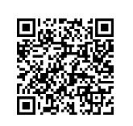
建议线上报名,请扫下方二维码

